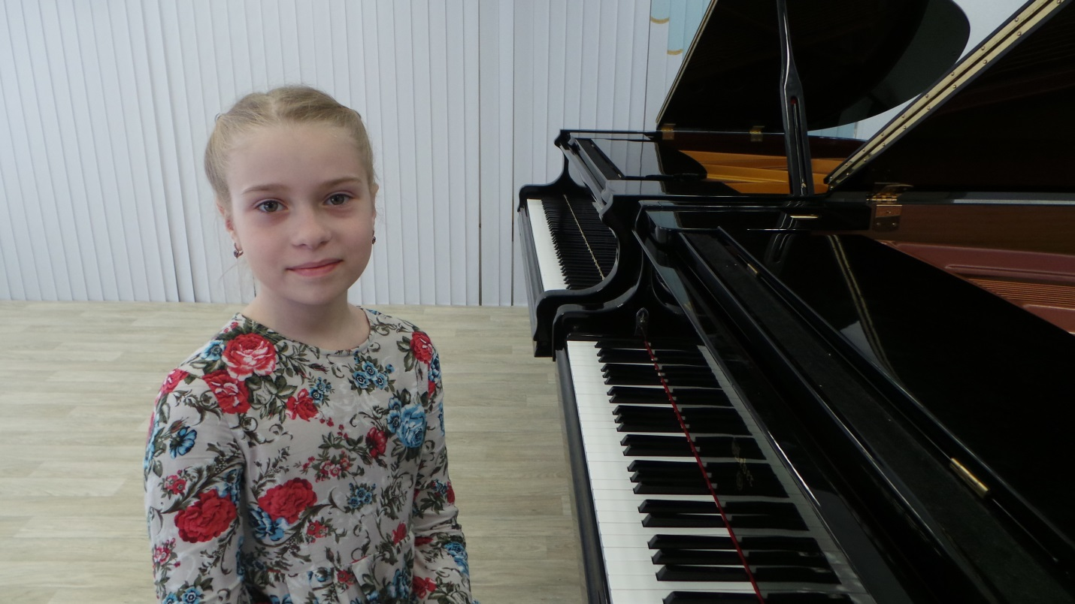

Коротеева Ангелина Игоревна

Дата рождения: 8 июня 2006 г.
Специализация: фортепиано
Преподаватель: Афанасьева А.Н.

- Стипендия Благотворительного фонда «Илим Гарант» ОАО «Группа Илим» (2016 г.);

2. Стипендия мэра города Усть-Илимска за достижения в области культуры и искусства «Юное дарование» ( 2018 г.)

